**Самостоятельная работа студента, игра “**Вёдра**”:**

Разработайте приложение по заданному макету. В игре “Вёдра” пользователю необходимо переливать воду из ведер чтобы её количество стало одинаковым во всех ведрах. Существую три ведра: на 8, на 5 и на 3, при запуске приложения ведро на 8 заполнено на максимум.

Пользователь может выбирать из какого ведра в какое будет переливаться вода, с помощью кнопок. Для изменения количества воды должны соблюдаться следующие условия:

* В ведре из которого берется вода должна быть вода;
* В ведре в которое заливается вода должно быть место для воды;
* При переливании воды берется половина воды, если количество воды не делится поровну то большая часть остается в ведре из которого берется вода (например в первом ведре 7 значит перельется 3 а останется 4);
* При переливании воды переливается не больше максимума воды (например в первом ведре 8, во втором максимум 3, значит перельется 3 а останется 5);
* Вода которая уже есть в ведре так же учитывается при добавлении новой воды.

Базовый макет:

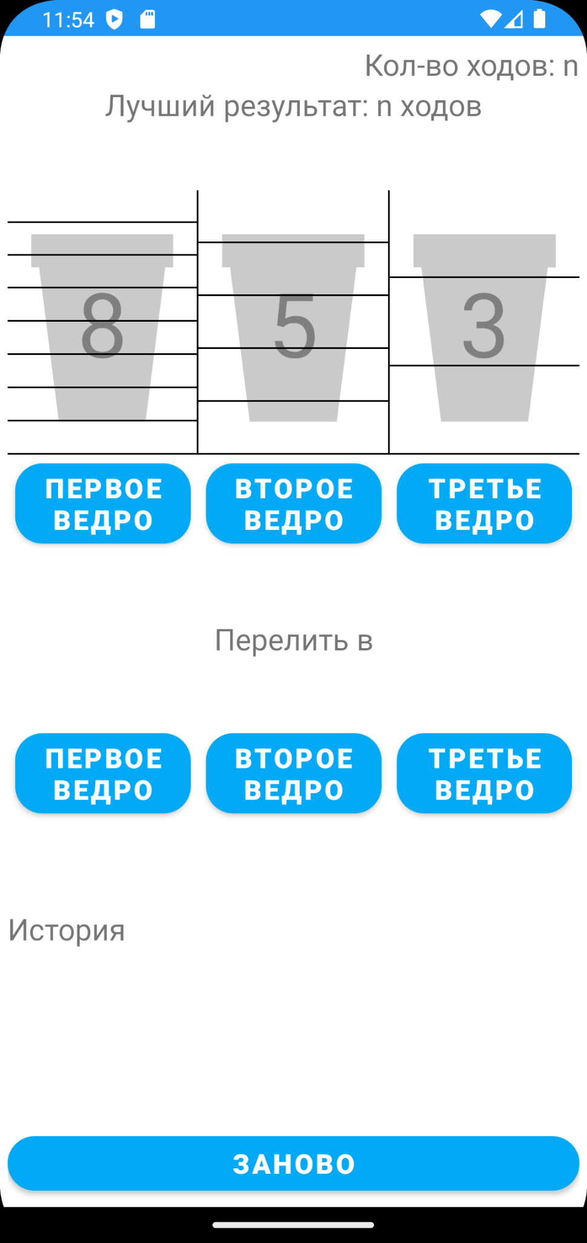

Макет разделен на следующие части:

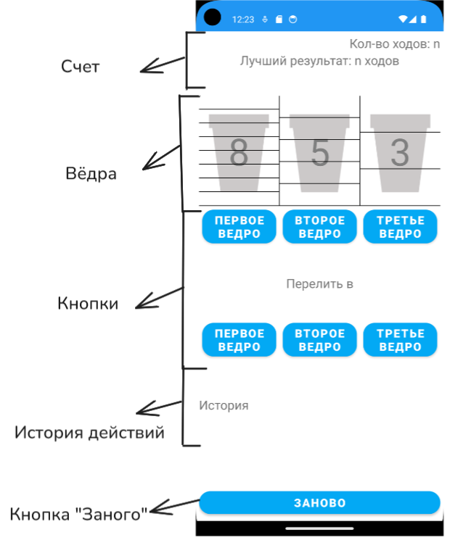

Счет - Отображает текущий результат и лучший результат. Каждый раз когда происходит изменение количества воды счетчик увеличивается. Сохранять данные между запусками приложения не обязательно.

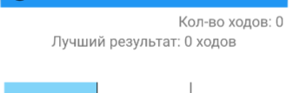

Вёдра - Отображают текущее и максимальное количество воды. Каждое ведро состоит из изображения ведра, числа отображающего максимальное количество воды и небольших элементов отображающих текущее количество воды. Сделайте цвета более прозрачными чтобы изображение ведра и число было всегда видно.

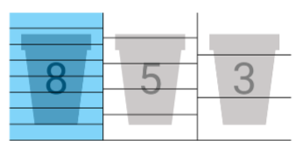

Кнопки - Отвечают за выбор вёдер. По нажатию на верхнюю кнопку выбирается ведро из которого берется вода и отображаются две нижние кнопки. По нажатию на нижнюю кнопку изменяется количество воды.

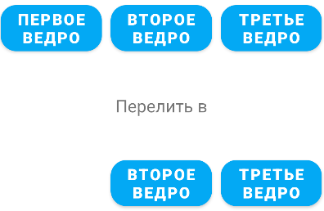

История - Отображает изменения, в формате:

Было: Название Ведра: Количество воды | Название Ведра: Количество воды / Стало: Название Ведра: Количество воды | Название Ведра: Количество воды

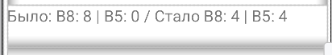

Кнопка “Заново” - Обновляет игру.